Práctica 4

Modelado Estructural
Tarea 2
Apellidos y nombre: | Guisasola Benítez, Sebastiá
Apellidos y nombre: | Jiménez Olmedo, Fº Javier
Fecha de realización | Martes, 06/03/2018

Objetivo
El objetivo de esta tarea es que el alumno se familiarice con el manejo de los diagramas UML estructurales, fundamentalmente diagramas de clases, objetos y paquetes.

Método y material
En esta segunda tarea de la práctica 4 el alumno trabajará con MagicDraw (MD) analizando y diseñando diagramas estructurales (diagramas de clases, objetos y paquetes). El alumno deberá seguir los pasos indicados en este mismo documento (04_Tarea2) y contestar en el mismo a las preguntas que éste contiene. Al finalizar la práctica y antes de abandonar el CDC se debe entregar a través de enseñanza virtual el documento 04_Tarea2.pdf, se recomienda que el alumno guarde el proyecto modificado para poder continuar con la actividad en casa.
Se partirá del proyecto Library.mdzip, proponiéndose una serie de actividades para realizar modificaciones y planteando unas cuestiones elementales. Este proyecto ha sido creado como "Proyecto guía de diagramas UML" disponible como opción al crear un nuevo proyecto en MD
El paquete “Tutorials” se crea por defecto al elegir esa opción e incluye tutoriales y ejemplos para guiar al alumno y facilitarle entender y crear diagramas UML.
La dedicación a esta tarea se estima en 6 horas

ACTIVIDADES DE LA TAREA 2

Preparación del entorno
- Si trabaja en su equipo asegúrese de tener instalado el programa MagicDraw (MD), en caso contrario trabaje en un equipo del CDC y arranque con la imagen Ubuntu.
- En esta tarea se trabajará con el proyecto Library.mdzip, puede crearlo automáticamente eligiendo la opción de crear un nuevo proyecto y después "Proyecto guía de diagramas UML", como observa en la figura.
- Se aconseja utilizar el directorio /home/salas/IngenieriaSoftware/workspace/P04. Sobre el proyecto, dentro de esta nueva carpeta, se irán realizando las actividades propuestas, repitiendo esta operación se podrán recuperar los proyectos originales si fuera necesario. Al terminar la sesión y antes de abandonar el CDC recuerde guardar el proyecto para poder llevárselo a casa.
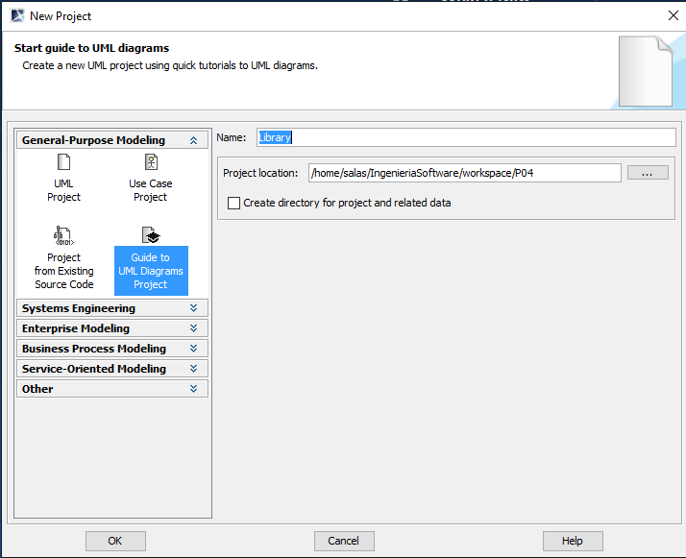Figura 1: Creación del proyecto ejemplo
- Abra el proyecto Library.mdzip, que podrá encontrar si lo ha creado previamente según las instrucciones, en /home/salas/IngenieriaSoftware/workspace/P04, con el programa MagicDraw.
- Recuerde ir guardando frecuentemente los proyectos y documentos en algún dispositivo de almacenamiento externo para no perder el trabajo realizado en caso de problemas.

Análisis y modificaciones del modelo ejemplo
- Revise los diagramas "Introductory tutorial", "New diagram tutorial"
Cuestión 1: ¿Qué información aportan estos diagramas? Explíquelos brevemente
Respuesta 1
El diagrama Introductory tutorial contiene referencias a otros diagramas que explican los distintos elementos del modelado en UML, uno de ellos es el New diagram tutorial, el cual explica como crear un nuevo diagrama.
- Revise el paquete "Class diagram tutorial" tanto el modelo (clases y relaciones) como el diagrama que incluye.
Cuestión 2: Explique brevemente el modelo
Respuesta 2
El modelo contiene distintas clases definidas en él, las cuales están relacionadas según se muestra en el propio diagrama Class diagram tutorial. Este diagrama también explica el procedimiento para crear un diagrama de clases.
- En el espacio de trabajo del diagrama "Class diagram tutorial" redibuje el diagrama de clases y déjelo EXACTAMENTE IGUAL que la figura, respetando el "layout", los colores presentados, el estilo... salvo por la etiqueta Your workspace, que debe sustituir por su nombre y apellidos. Para realizar este ejercicio utilice el menú de estilo y las opciones de visualización de elementos (botón derecho). OJO: Sólo puede reutilizar los elementos que ya existen en el modelo, sin crear ni eliminar ninguno.
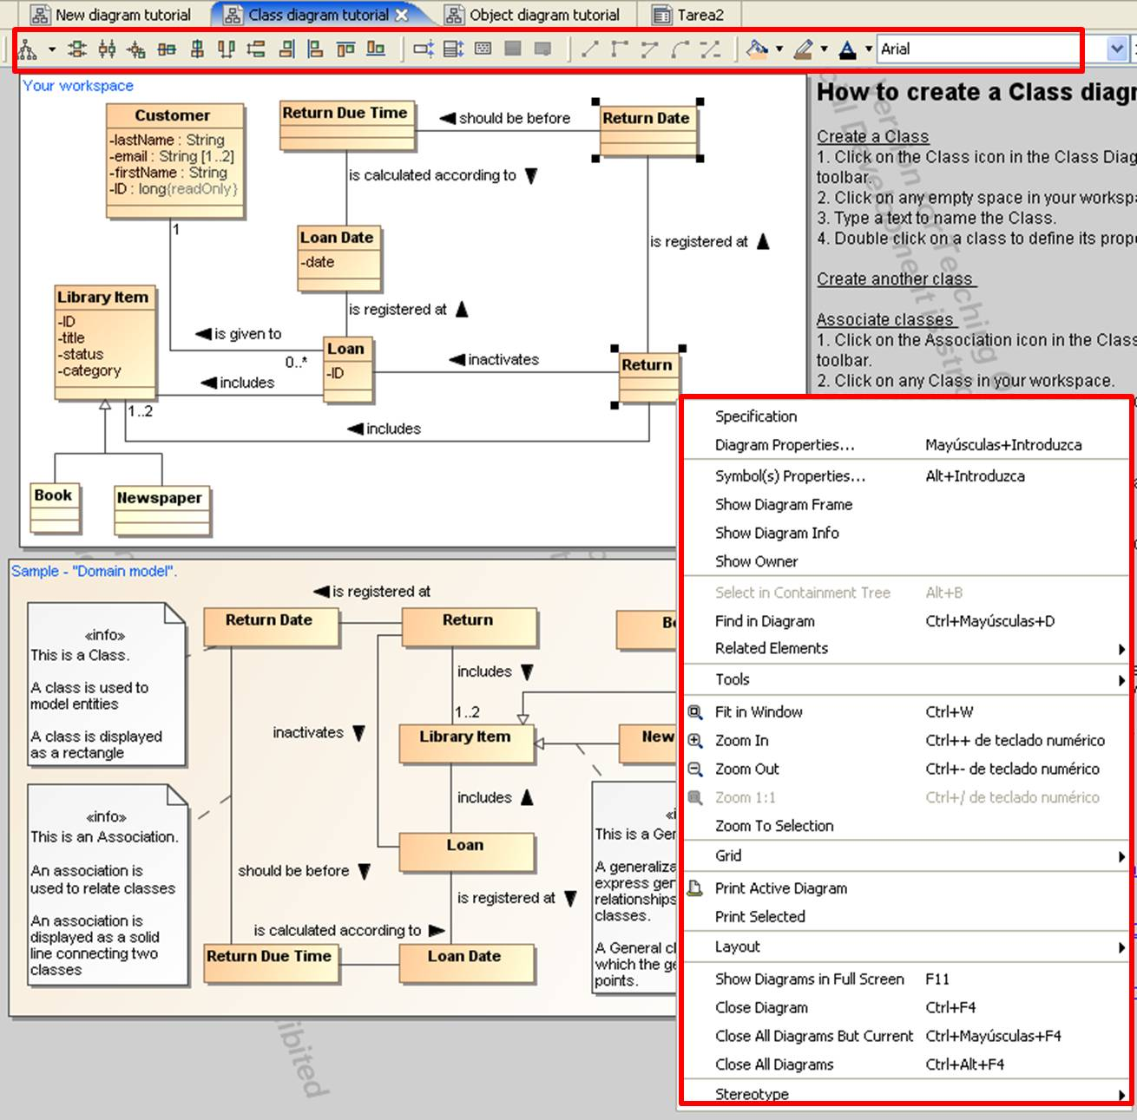
Figura 2. Modificaciones propuestas al diagrama “Class diagram tutorial”
Cuestión 3: Capture y pegue a continuación el diagrama que usted ha dibujado
Figura cuestión 3
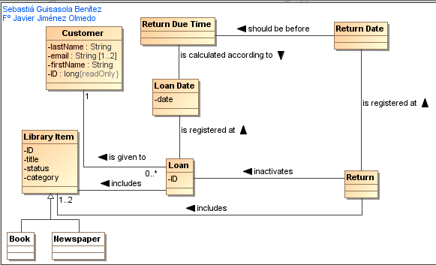
Cuestión 4: Indique cómo ha conseguido mostrar las relaciones en pantalla y que las flechas tengan justo la dirección indicada.
Respuesta 4
Haciendo click derecho en el elemento deseado, seleccionando Related elements/Display related elements y usando Reverse arrows cuando es necesario. También podemos crear las relaciones nosotros mismos e indicar su tipo.
Cuestión 5: Explique qué representa la relación "is given to" y qué significan las multiplicidades que incluye
Respuesta 5
Significa que se le da 0 o más préstamos a un cliente.
Cuestión 6: ¿En qué distinguiría usted el diagrama del modelo?
Respuesta 6
El modelo es un conjunto de diagramas, clases y relaciones, un diagrama forma parte de un modelo.
Cuestión 7: ¿Cuántos correos electrónicos puede tener un cliente?¿Cuántos elementos de la biblioteca se pueden devolver en la misma devolución?
Respuesta 7
Puede tener 1 o 2 correos electrónicos. Se pueden devolver 1 o 2 elementos en la misma devolución.
- Revise el paquete "Object diagram tutorial"
Cuestión 8: Explique brevemente el contenido del paquete “Object diagram tutorial”
Respuesta 8
Este paquete muestra como crear un diagrama de objetos, y contiene relaciones, clases y objetos que forman parte del ejemplo mostrado.
- Observe la figura y realice todos los cambios propuestos en las actividades 11 a 15, dejando el diagrama "Object diagram tutorial" EXACTAMENTE IGUAL que la figura, cambiando la frase “your worksapce” por su nombre y apellidos.
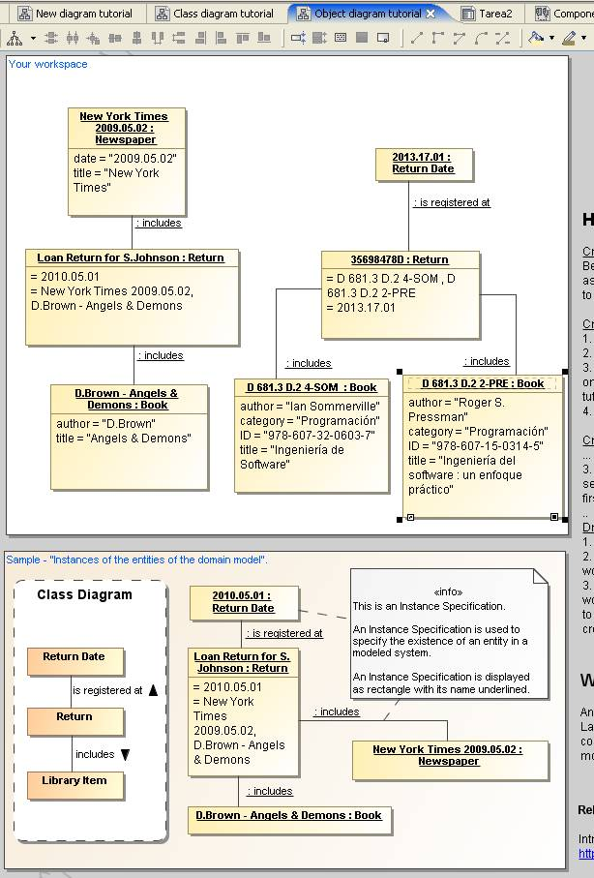
Figura 3. Modificaciones propuestas al diagrama “Object diagram tutorial”
- Modifique la clase "Book" para que incluya un atributo "author" de tipo string (del perfil UML estándar). En el objeto "D.Brown - Angels & Demons" asigne a los campos "author" y "title" los valores apropiados.
- Modifique la clase “Newspaper” para que incluya un atributo "date" de tipo date (del perfil UML estándar). En el objeto "New York Times 2009.05.02" asigne a los campos "date" y "title" los valores apropiados
- Añada como instancias los dos primeros libros de la bibliografía de referencia de la asignatura, cuyos datos registrados en el catálogo FAMA puede observar en la figura. Observe que se utiliza su signatura en la biblioteca de Ingenieros como nombre de la instancia.

Figura 4. Referencias de los dos primeros textos de la bibliografía en FAMA
- Añada una instancia de una devolución que tenga como nombre su Nombre completo (Nombre y apellidos), esa devolución tiene que tener la fecha de hoy (el día actual) y debe incluir todas las instancias de libros que en este momento tenga el modelo.
Cuestión 9: ¿Qué observa al hacer este último paso? ¿Qué puede significar esto?
Respuesta 9
Nos da un error, ya que el número de libros es mayor que 2 (tenemos 3) por lo que violamos una restricción y nos avisa MagicDraw, hay que eliminar uno para que sea correcto.
- Modifique la devolución para que no tenga problemas y quede EXACTAMENTE como en la figura 3, salvo por la identificación de la devolución que será su nombre completo y por la fecha, que será la del día de hoy
Cuestión 10: Capture la pantalla con todos los cambios introducidos durante las actividades 11 a 15 y péguela a continuación (recuerde que debe quedar idéntica a la figura 3 pero debe aparecer su nombre y apellidos en lugar de la frase “your worksapce”)
Figura cuestión 10
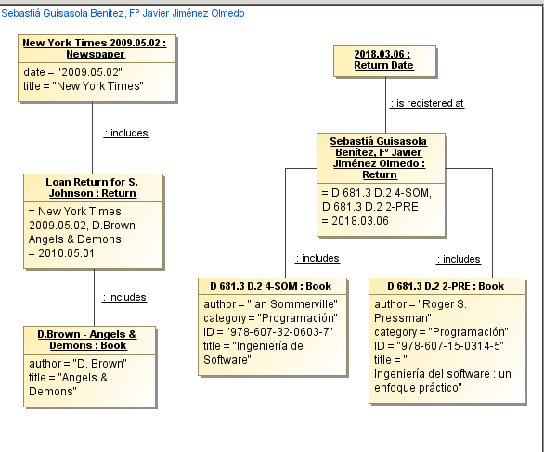
Cuestión 11: Analice qué repercusiones (ventajas/desventajas) pueden tener los cambios introducidos en las actividades 11 y 12
Respuesta 11
Todos los libros poseen un atributo autor, y todos los periódicos poseen un atributo date.

Ampliación del modelo ejemplo
- Cree el paquete “P4” y dentro el paquete “InterLibrary”. En este paquete se incluirán todos los elementos nuevos (diagramas, paquetes, clases y objetos) necesarios para modelar las características estructurales de un sistema de préstamos interbibliotecario. Cada estado del sistema en un instante determinado debe estar incluido en un paquete que se denomine DD/MM/AA (fecha del estado del sistema).
- Cree en el paquete “P4” un diagrama llamado “Análisis Estructural Interbiblioteca” que sea de tipo Content y que pueda servir de documentación para comprender fácilmente el modelado que va a realizar del sistema de préstamo interbibliotecario.
- Cree un diagrama de clases llamado “InterLibraryClasses” donde se representarán TODAS las clases implicadas en el sistema de préstamo interbibliotecario y sus relaciones. En este diagrama podrían aparecer clases de cualquier paquete del modelo que tengan interés para representar el préstamo interbibliotecario. Asegúrese de añadir un enlace al mismo desde el diagrama “Análisis Estructural Interbiblioteca”.
- Añada los elementos que considere necesarios para que el modelo soporte los siguientes requisitos generales:
Requisitos generales del sistema para el préstamo interbibliotecario
- Será necesario que en el sistema se puedan caracterizar e identificar unívocamente las diferentes bibliotecas.
- Una biblioteca se puede caracterizar por poseer un conjunto de clientes y un conjunto de ejemplares (libros y/o revistas), y las relaciones biblioteca-cliente y biblioteca-ejemplares deben representarse explícitamente como agregaciones o composiciones.
- Cada cliente puede estar vinculado a más de una biblioteca y el sistema debe poder identificar a qué biblioteca/s pertenece un cliente.
- Un ejemplar sólo puede pertenecer a una biblioteca, aunque podrá estar prestado a otra, y el sistema debe poder identificar a qué biblioteca pertenece un ejemplar y, en caso de préstamo interbibliotecario, a qué biblioteca está prestado.
- Una biblioteca sólo puede prestar ejemplares a sus propios clientes, puede prestar sus propios ejemplares o ejemplares de préstamo interbibliotecario.
- Cada biblioteca debe poder identificar a qué cliente tiene prestado un ejemplar (ya sea un ejemplar suyo o un ejemplar de otra biblioteca con préstamo interbibliotecario).
- En una biblioteca puede no haber clientes y no está limitado el número de clientes que admite.
- En la relación entre cliente y biblioteca el cliente tiene el rol de prestatario y la biblioteca de prestamista.
- Desde una biblioteca se realizará un préstamo interbibliotecario mensual (cada primero de mes) a cada biblioteca que lo solicite en el que se incluirán todos los ejemplares (libros o revistas) solicitados y que tendrá un periodo de devolución de un mes (cada fin de mes).
- En un préstamo interbibliotecario habrá siempre al menos un ejemplar prestado (libros o revistas) y no se limita el número de ejemplares.
- Un préstamo interbibliotecario estará identificado unívocamente por la biblioteca origen, la biblioteca destino y la fecha (mes y año).
- Si una biblioteca no devuelve algún ejemplar a fin de mes será penalizada y no podrá tener más préstamos hasta que no devuelva el/los ejemplar/es (el mismo o uno nuevo que lo sustituya), de modo que debe saberse fácilmente si una biblioteca tiene derecho o no a tener préstamos, es decir si tiene una penalización.
- Una penalización a una biblioteca debe incluir información sobre los ejemplares que no se han devuelto.
- Las bibliotecas exigen a sus usuarios que devuelvan los ejemplares de préstamo interbibliotecario dos días antes de la devolución interbibliotecaria.
Cuestión 12: Capture y pegue los diagramas que ha necesitado para modelar el sistema que pueda cumplir estos requisitos generales
Figuras cuestión 12
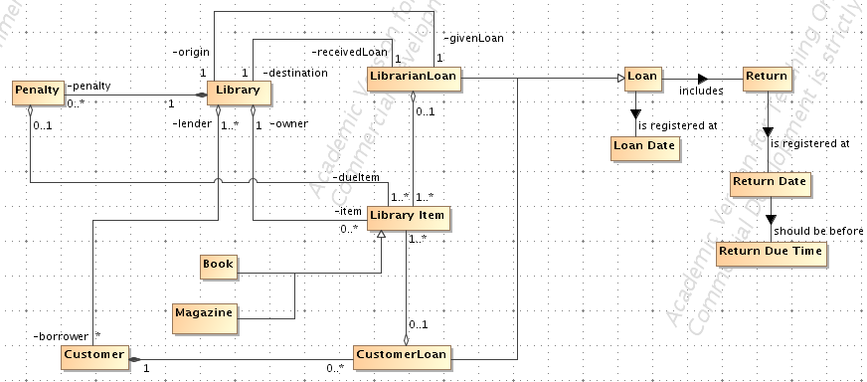
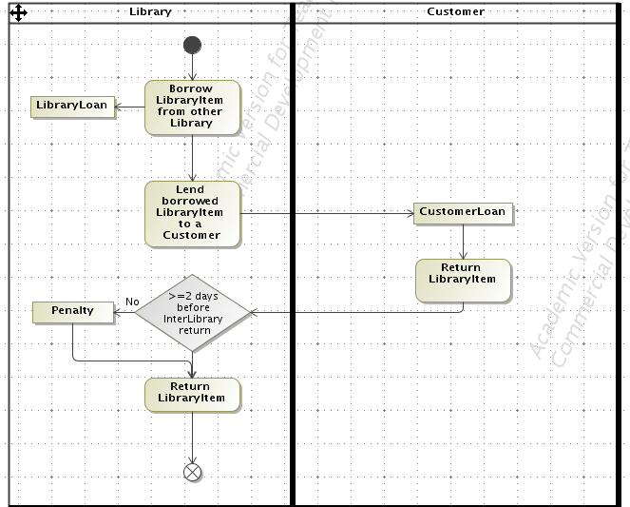
- Añada los elementos que considere necesario para describir el sistema el día 8 de Abril de 2016. Recuerde las especificaciones sobre paquetes de estado e incluya en el paquete apropiado todos los objetos y el diagrama de objetos “Estado08/04/2016”, en el que se representen las siguientes condiciones:
Estado del sistema el día 8 de Abril de 2016:
- La biblioteca de Ingeniería ha prestado a la biblioteca de Física un ejemplar del libro “Ingeniería de Software” y otro del libro “Ingeniería del software: un enfoque práctico” (información en la figura 3).
- La biblioteca de Informática tiene una sanción por no devolver el ejemplar “El Cosmos en la palma de la mano : del Big Bang a nuestro origen en el polvo de estrellas“ (cuya información detallada se muestra en la figura 4), a la de Física, y no tiene ningún préstamo interbibliotecario.
- El alumno Jose María García, con DNI 34567890D y mail chemita@hotmail.com, de la biblioteca de Física, tiene un ejemplar del libro “Ingeniería del software: un enfoque práctico” (detalles en figura 3), perteneciente a la biblioteca de Ingeniería.
- La alumna María Pérez, con DNI 32567432G y mail mperez1999@gmail.com de la biblioteca de Física tiene un ejemplar del libro “Ingeniería de Software” (detalles en figura 3) perteneciente a la biblioteca de Ingeniería.
- Usted (use su Nombre y Apellidos), pertenece a la biblioteca de Ingeniería y tiene un ejemplar del libro “Ingeniería de Software” (detalles en figura 3) perteneciente a la biblioteca de Ingeniería, que tiene que devolver el próximo 18 de Abril.
Incluya TODA la información que conozca sobre el estado del sistema en este instante, y recuerde que Abril tiene 30 días.

Figura 5. Información en el catálogo FAMA del libro de la biblioteca de Física prestado a la de Informática (y no devuelto)
Cuestión 13: Capture y pegue el/los diagrama/s que ha necesitado para modelar el sistema en este instante determinado
Figura/s cuestión 13
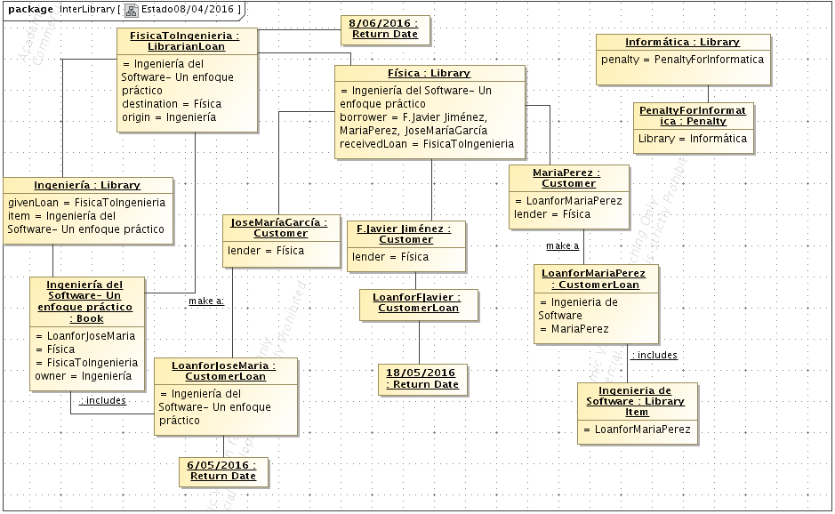
- Incluya un diagrama de paquetes que describa la estructura del modelo completo y asegúrese de añadir un enlace al mismo desde el diagrama “Análisis Estructural Interbiblioteca”.
Cuestión 14: Capture y pegue este diagrama de paquetes (que usted acaba de crear)
Figura cuestión 14
- Las bibliotecas van a dejar de gestionar periódicos y revistas porque se van manejar este tipo de documentos como documentos online. Revise la clase Newspaper y los objetos de la misma y recuerde la información sobre los mismos.
Cuestión 15: ¿Qué información se refleja en el modelo sobre los objetos de tipo Newspaper? ¿Qué parte de esa información es heredada y que parte se ha añadido a la clase Newpaper?
Respuesta 15
Podemos ver los distintos atributos y relaciones que tiene dicha clase:
Los atributos heredados son los de la parte inferior y los añadidos los de la superior
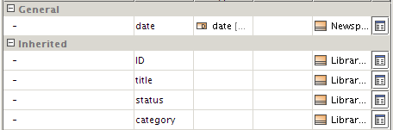
Además tiene tres relaciones heredadas también de la clase LibraryItem:
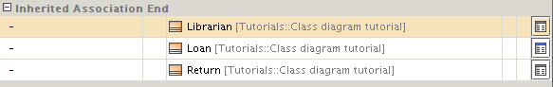
- Elimine del diagrama ”Class diagram tutorial” la clase Newspaper.
Cuestión 16: ¿Se ha eliminado del modelo? ¿Cómo lo ha verificado?
Respuesta 16
No se ha eliminado ya que sigue apareciendo en la carpeta Object Diagram Tutorial y en el diagrama de objetos del mismo nombre.
- Elimine del modelo la clase Newspaper.
Cuestión 17: ¿Qué ha tenido que hacer para eliminar del modelo definitivamente la clase Newspaper?
Respuesta 17
He tenido que eliminar la clase de la carpeta donde estaba definida, Object Diagram Tutorial, y he comprobado que ya no aparece en el diagrama de objetos correspondiente.
Cuestión 18: ¿Qué ocurre cuando elimina la clase Newspaper con el objeto New York Times 2009.05.02? ¿Qué información se ha perdido del objeto original? ¿Qué información se mantiene?
Respuesta 18
El objeto no desaparece pero no indica clase a la que pertenece, ha perdido los atributos date y title, y sólo mantiene la relación indicada en el diagrama y el nombre.
- Añada un paquete Documentos Online dentro del paquete P4, para incluir todos los elementos que estén relacionados con la gestión de documentos Online. SIN CREAR NI MODIFICAR NINGÚN DIAGRAMA añada la clase “Online Item“ como subclase de “Library Item”. Incluya propiedades para incluir toda la información que había en la clase “Newspaper” y además la URL del documento online.
Cuestión 19: ¿Cómo ha creado la clase? ¿Cómo ha especificado la clase de la que hereda? ¿Cómo ha incluido las propiedades?
Respuesta 19
- SIN CREAR NI MODIFICAR NINGÚN DIAGRAMA. Especifique que el objeto “New York Times 2009.05.02” es una instancia de la clase “Online Item” e incluya toda la información que se había perdido.
Cuestión 20: ¿Cómo ha ejecutado la actividad 10? (describa las acciones que ha llevado a cabo)
Respuesta 20
Cuestión 21: ¿Puede manejar un modelo sin dibujar ningún diagrama? Justifique su respuesta
Respuesta 21
- Modifique el diagrama llamado “Análisis Estructural Interbiblioteca” del paquete P5, para que refleje todo lo que ha hecho y sirva de documentación para comprender fácilmente el modelado que ha realizado del sistema de préstamo interbibliotecario. Incluya una tabla con los “metadatos” del diagrama (nombre del autor, fecha, descripción...)
Cuestión 22: ¿Puede manejar un modelo sin dibujar ningún diagrama? Justifique su respuesta
Respuesta 22
VER 21

Actividades relacionadas con el proyecto software
- Como estamos viendo uno de los principales usos de los modelos estructurales es la representación formal de la estructura de la información de un sistema software. Uno de los aspectos fundamentales en la estructura de la información de un sistema es qué tipos de datos (elementales o complejos) se utilizan y los modelos estructurales se pueden utilizar también para representar los tipos de datos.
- A continuación se proponen una serie de actividades en las que se trabajará sobre su proyecto software. El resultado de estas actividades podrá ser utilizado posteriormente en el modelo de su proyecto, por lo que se puede hacer un pequeño reparto de tareas para asegurar que se tratan todos los aspectos y optimizar el tiempo de dedicación al desarrollo del proyecto. Sin embargo debe realizar las actividades que siguen de forma individual (posteriormente se pondrán en común y discutirán las ideas desarrolladas individualmente) y hay ciertas tareas, como el modelado de paquetes, que debe ser repetido por cada miembro del equipo individualmente (para su posterior discusión).
- Cree el proyecto EQUIPOX, donde X es el número de su equipo.
- Analice los requisitos de su proyecto software y cree en el proyecto el modelo de paquetes que considere más adecuado para estructurar el modelo de su sistema. Incluya un diagrama de paquetes en el que se observe la relación entre estos paquetes y se pueda leer (en un comentario por ejemplo) el razonamiento de la estructura que usted ha planteado.
Cuestión 23: Copie y pegue el/los diagrama/s de paquetes desarrollado/s, asegúrese de que se puede leer bien su razonamiento y en caso de que haya problemas para verlo puede copiar directamente el texto
Diagrama/s cuestión 23
- Analice los requisitos de información de su proyecto software y cree el modelo de clases más adecuado para representar la información identificada durante la fase de indagación de requisitos. No olvide relacionar las clases identificadas con los requisitos correspondientes utilizando los identificadores elegidos en la especificación de requisitos (trazado de requisitos).
Cuestión 24: Copie y pegue los diagramas de clases que reflejan los requisitos funcionales de información de su sistema
Diagramas cuestión 24
- Represente los modelos de objetos (correspondientes a los modelos de clases que haya trabajado en la cuestión anterior) para tres estados críticos de su sistema (p.ej. Instante inicial, Se produce determinado fallo, Ocurre el evento X...).
Cuestión 25: Copie y pegue los diagramas de objetos que reflejan tres estados críticos de su sistema
Diagramas cuestión 25
- Entregue el fichero 04_Tarea2.pdf antes de abandonar el CDC a través de enseñanza virtual, en la actividad correspondiente a la sesión del CDC.
- Guarde el proyecto Library.mdzip y EQUIPOX.mdzip el documento 04_Tarea2.odt para poder continuar la tarea en casa y entregarlo posteriormente terminado en la actividad habilitada para ello.

FALTAN 14, 19, 20, 21

